Ejercicio 1:
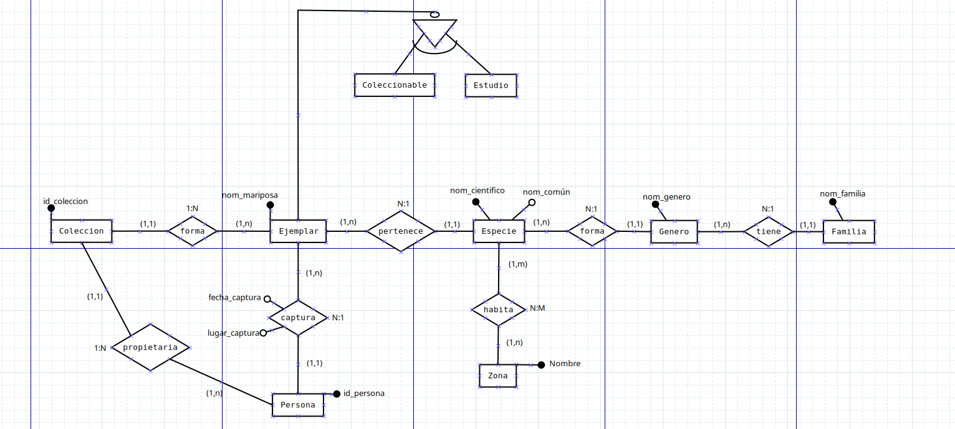
Paso a relacional:

Ejemplar(#nom_mariposa,id_persona,id_coleccion,nom_cientifico,fecha_captura,lugar_captura) siendo
nom_mariposa es cadena no nulo,
id_persona es cadena no nulo,
id_coleccion es cadena no nulo,
nom_cientifico es cadena no nulo,
fecha_captura es date,
lugar_captura es cadena,
PK(nom_mariposa,),
FK(id_persona/Persona(id_persona)),
FK(id_coleccion/Coleccion(id_coleccion)),
FK(nom_cientifico/Especie(nom_cientifico));

Coleccionable(#nom_mariposa) siendo
nom_mariposa es cadena no nulo,
PK( nom_mariposa),
FK( mariposa/Ejemplar( nom_mariposa));

Estudio(# nom_mariposa) siendo
nom_mariposa es cadena no nulo,
PK( nom_mariposa),
FK( mariposa/Ejemplar( nom_mariposa));

Persona(#id_persona,id_coleccion) siendo
id_persona es cadena no nulo,
id_coleccion es cadena no nulo,
PK(id_persona),
FK(id_coleccion/Coleccion(id_coleccion));

Coleccion(#id_coleccion) siendo
id_coleccion es cadena no nulo,
PK(id_coleccion);

Especie(#nom_cientifico,nom_comun) siendo
nom_cientifio es cadena no nulo,
nom_comun es cadena,
nom_genero es cadena,
PK(nom_cientifico),
FK(nom_genero/Gernero(nomGenero));

Genero(#nom_genero,nom_familia) siendo
nom_genero es cadena no nulo,
nom_familia es cadena no nulo,
PK(nom_genero),
FK(nom_familia/Familia(nom_familia));

Familia(#nom_familia) siendo
nom_familia es cadena no nulo,
PK(nom_familia);

Habita(#nombre_zona,#nom_cientifico,nom_comun) siendo
nombre_zona es cadena no nulo,
nom_cientifico es cadena no nulo,
nom_comun es cadena,
PK(nombre_zona,nom_cientifico)
FK(nombre_zona/Zona(nombre)),
FK(nom_cientifico/Especie(nom_cientifico));

Zona(#nombre) siendo
nombre cadena no nulo,
PK(nombre);

Normalizacion:

Para saber de estar en 1º formal normal debemos comprobar que todos los atributos sean atomicos y sus campos no esten compuestos por mas de un dato, en ese caso todas nuestras tablas se encuentran en 1º forma normal ya que todos los atributos estan en forma atomica.

Para estar en 21 formal normal debemos comprobar que todos los atribustos no clave dependad de los atributos clave:

Ejemplar(#nom_mariposa,id_persona,id_coleccion,nom_cientifico,fecha_captura,lugar_captura)
Coleccionable(#nom_mariposa)
Estudio(# nom_mariposa)
Persona(#id_persona,id_coleccion)
Coleccion(#id_coleccion)
Especie(#nom_cientifico,nom_comun)
Genero(#nom_genero,nom_familia)
Familia(#nom_familia)
Habita(#nombre_zona,#nom_cientifico,nom_comun)

Estamos en 2º forma normal ya que nos encontramos en 1º forma normal y todos los atributos no clave dependen de los atributos claves.
Para terminar y estar en 3º forma normal nos debemos encontrar primero en 2º forma normal y que todos los atributos no claves no dependen de ningun otro atributo no clave, lo cual no sucede y por tanto ya estariamos en 3º forma normal.

Ejercicio 2:

Director(#Nombre,nacionalidad) siendo
nombre es cadena no nulo,
nacionalidad es cadena,
PK(nombre);

Pelicula(#id,titulo,productora,nacionalidad,fecha,nombre_director) siendo
id es cadena no nulo,
tituolo es cadena,
productora es cadena,
nacionalidad es cadena,
fecha es date,
nombre_director es cadena,
PK(id),
FK(nombre_director/Director(nombre));

Actores(#nombre,nacionalidad,sexo) siendo
nombre es cadena no nulo,
nacionalidad es cadena,
sexo es cadena,
PK(nombre);

P:A(#id_pelicula,#nombre_actor,protagonista) siendo
id_pelicula es cadena no nulo,
nombre_actor es cadena no nulo,
protagonista es cadena,
PK(id_pelicula,nombre_actor),
FK(id_pelicula/Pelicula(id)),
FK(nombre_actor/Actor(nombre));

Ejemplar(#id_pelicula,#numero,estado) siendo
id_pelicula es cadena no nulo,
numero es entero no nulo,
estado es cadena,
PK(id-pelicula,numero),
FK(id_pelicula/Pelicula(id));

Socio(#dni,nombre,direccion,telefono,dni_avalado) siendo
dni es cadena no nulo,
nombre es cadena,
direccion es cadena,
telefono es entero,
dni_avalado es cadena,
PK(dni)
Fk(dni_avalado/Socio(dni));

E:S(#dni_socio,#numero_ejemplar,id_pelicula,fecha_alquiler,fecha_devolucion) siendo
dni_socio es cadena no nulo,
num_ejemplar es entero no nulo,
id_pelicula es cadena no nulo,
fecha_alquiler es date,
fecha devolucion es date,
PK(dni_socio,num_ejemplar,id_pelicula)
FK(dni_socio/Socio(dni)),
FK(num_ejemplar,id_pelicula/Ejemplar(numero,id_pelicula));

Ejercico 3:

Factura(#num_fac,fecha_fac,nom_cliente,dir_cliente,cif_cliente,ciudad_cliente,telefono_cliente,categoria,cod_prod,desp_prod,val_unit,cant_prod)

Para pasar a 1º forma nolmal todos los atributos deben estar en forma atómica, esto quiere decir que cada campo no puede tener mas de un dato. Como podemos observar todos los atributos son atómicos así que ya nos encontramos en 1º formla normal.

Para pasar a 2º forma normal debemos primero estar en 1º forma normal, una vez ya en 1º forma normal, para pasar a 2º forma normal todos los atributos no claves deben de depender el atributo clave.

En este caso todos los atributos no claves deberan de depender de NUM_FAC.
Como todos ellos no dependen de el realizamos los siguientes cambios.

Cliente(#cif_cliente,nom_cliente,dir_cliente,ciudad_cliente,telefono_cliente)

Productos(#cod_prod,categoria,descripcion,val_unit,cant_prod)

Factura(#num_factura,fecha_fac)

Ahora todos los atributos no claves dependen del atributo clave.

Para pasar a 3º forma normal debemos de encontrarnos en 2º forma normal como antes hemos realizado, una vez aquí para estar en 3º forma normal los atributos no claves no deben de depender de otros atributos no claves.

Como podemos observar en la tabla productos, el valor por unidad depende de la cantidad de producto, asi que pasamos a la siguiente modificacion:

Cliente(#cif_cliente,nom_cliente,dir_cliente,ciudad_cliente,telefono_cliente)

Productos(#cod_prod,categoria,descripcion,cant_prod)

Valor(#val_unit,cant_prod)

Factura(#num_factura,fecha_fac)

Ya estariamos en 3º forma normal ya que todos los atributos no claves no dependen de otro atributo no clave.

